Rotary Club Konolfingen
Einladung zum Abendanlass mit Partner/Innen

Donnerstag, 3. Mai 2012

Besichtigung der REGA-Basis Bern

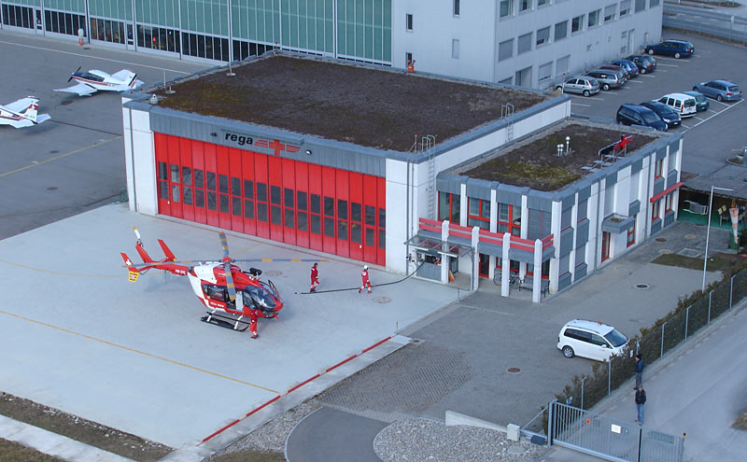

www.rega.ch

Treffpunkt: 18.00 Uhr, REGA-Basis, Belpbergstrasse 1, 3123 Belp
Abendessen: ca. 19.30 Uhr, Restaurant Flughafen Belp

ANMELDETALON
Für den Abendanlass mit Partner/Innen vom 3. Mai 2012 REGA-Basis Bern, Belpmoos

Name, Vorname: _____________________________________________
Anzahl Personen: _____________________________________________

Wünsche vegetarisches Menu

Anmeldung bis Montag 30. April 2012, 18.00 Uhr an:

rotarykonolf@bluewin.ch Sekretariat RC Konolfingen Rolf Hofmann Die Mobiliar
Telefon 031 724 99 99 Bernstrasse 1
Fax 031 724 99 95 3110 Münsingen

